ΒΟΥΛΗ ΤΩΝ ΕΛΛΗΝΩΝ ΑΠΟΣΠΑΣΜΑ
Πρωτ. Από τα επίσημα Πρακτικά της ΞΒ', 23 Ιανουαρίου 1995,
Αριθ. Συνεδρίασης της Ολομέλειας της Βουλής, στην οποία
Διεκπ. ψηφίστηκε το παρακάτω σχέδιο νόμου:

Κύρωση Συμφωνίας συνεργασίας στον τομέα του τουρισμού μεταξύ της Κυβέρνησης της Ελληνικής Δημοκρατίας και της Κυβέρνησης του Βασιλείου του Μαρόκου

Άρθρο πρώτο
Κυρώνεται και έχει την ισχύ, που ορίζει το άρθρο 28 παρ. 1 του Συντάγματος, η Συμφωνία που υπογράφηκε στην Αθήνα στις 16 Φεβρουαρίου 1994 μεταξύ της Κυβέρνησης της Ελληνικής Δημοκρατίας και της Κυβέρνησης του Βασιλείου του Μαρόκου για τη συνεργασία στον τομέα του τουρισμού, της οποίας το κείμενο σε πρωτότυπο στην ελληνική και γαλλική γλώσσα έχει ως εξής:
ΣΥΜΦΩΝΙΑ ΣΥΝΕΡΓΑΣΙΑΣ ΣΤΟΝ ΤΟΜΕΑ ΤΟΥ ΤΟΥΡΙΣΜΟΥ
ΜΕΤΑΞΥ ΤΗΣ ΚΥΒΕΡΝΗΣΗΣ ΤΗΣ ΕΛΛΗΝΙΚΗΣ ΔΗΜΟΚΡΑΤΙΑΣ
ΚΑΙ ΤΗΣ ΚΥΒΕΡΝΗΣΗΣ ΤΟΥ ΒΑΣΙΛΕΙΟΥ ΤΟΥ ΜΑΡΟΚΟΥ
Η ΚΥΒΕΡΝΗΣΗ ΤΗΣ ΕΛΛΗΝΙΚΗΣ ΔΗΜΟΚΡΑΤΙΑΣ
ΚΑΙ Η ΚΥΒΕΡΝΗΣΗ ΤΟΥ ΒΑΣΙΛΕΙΟΥ ΤΟΥ ΜΑΡΟΚΟΥ
ΑΠΟΚΑΛΟΥΜΕΝΕΣ ΕΦΕΞΗΣ "ΤΑ ΔΥΟ ΜΕΡΗ":
ΛΑΜΒΑΝΟΝΤΑΣ υπόψη τις συστάσεις της Διάσκεψης των Ηνωμένων Εθνών για τον τουρισμό και τα διεθνή ταξίδια που πραγματοποιήθηκε στη Ρώμη το 1963,
ΕΧΟΝΤΑΣ συνείδηση του ρόλου του τουρισμού στην αμοιβαία κατανόηση και την προσέγγιση των λαών, καθώς και τη σπουδαιότητα του για την οικονομική και κοινωνική ανάπτυξη των δύο χωρών,
ΕΜΠΝΕΟΜΕΝΕΣ από τις αποφάσεις της Γενικής Συνέλευσης του Παγκόσμιου Οργανισμού Τουρισμού,
ΠΕΠΕΙΣΜΕΝΕΣ για την ανάγκη προώθησης μιας ενεργού συνεργασίας μεταξύ των δύο χωρών στον τομέα

του τουρισμού λόγω των αντίστοιχων τουριστικών δυνατοτήτων τους,
ΣΥΜΦΩΝΗΣΑΝ τα ακόλουθα: ΑΡΘΡΟ 1
Τα δύο Μέρη θα λάβουν τα αναγκαία μέτρα για να ευνοήσουν και να ενισχύσουν τις τουριστικές ανταλλαγές μεταξύ της Ελληνικής Δημοκρατίας και του Βασιλείου του Μαρόκου,
Προς το σκοπό αυτόν θα επιδιώξουν να προωθήσουν τη συνεργασία μεταξύ των εθνικών τους οργανισμών τουρισμού, μεταξύ των εταιριών τουριστικών μεταφορών, καθώς και μεταξύ των πρακτορείων και επαγγελματικών ενώσεων του τουρισμού.
ΑΡΘΡΟ 2
Προς το σκοπό της ανάπτυξης της διεθνούς τουριστικής κίνησης με προορισμό την Ελληνική Δημοκρατία και το Βασίλειο του Μαρόκου, τα δύο Μέρη αποφασίζουν να καταβάλλουν κάθε προσπάθεια προκειμένου να προτρέψουν τις εθνικές εταιρίες μεταφορών και τους επαγγελματίες τους του τουρισμού να επεξεργασθούν, να προσφέρουν και να προβάλλουν κοινά τουριστικά προϊόντα σε ορισμένες μεγάλες αγορές προέλευσης τουριστών.
Θα μελετήσουν, στα πλαίσια αυτά, τη δυνατότητα υποστήριξης παρόμοιων προϊόντων στις αγορές στις οποίες αποβλέπουν μέσω, αφ' ενός της εκπόνησης και διεξαγωγής διαφημιστικών εκστρατειών, συνδυασμένης προβολής και δημόσιων σχέσεων και, αφ' ετέρου της παραγωγής και διανομής κατάλληλου διαφημιστικού υλικού, όπως αφίσες, έντυπα, φυλλάδια, τουριστικοί οδηγοί και ταινίες.
ΑΡΘΡΟ 3 Τα δύο Μέρη συμφωνούν να προωθήσουν και να
εδραιώσουν τη συνεργασία τους σε θέματα τουριστικών επενδύσεων, ενθαρρύνοντας ιδίως την ανταλλαγή πληροφοριών και την οργάνωση εκπαιδευτικών ημερίδων προκειμένου να εντοπίσουν τις δυνατότητες κοινών δραστηριοτήτων σε αυτόν τον τομέα.
ΑΡΘΡΟ 4
Τα δύο Μέρη θεωρούν ότι η καθιέρωση στενών σχέσεων μεταξύ των δύο χωρών σε θέματα εκπαίδευσης, κατάρτισης και τεχνικής συνδρομής στον τομέα του τουρισμού ενέχει μια ιδιαίτερη σημασία.
Θα μελετήσουν όλες τις δυνατότητες συνεργασίας στον τομέα αυτόν, ιδίως όσον αφορά την ανταλλαγή εμπειρογνωμόνων και διδασκόντων, υποτροφιών για σπουδές και πρακτική εξάσκηση, αποστολών για συμμετοχή σε διάφορα σεμινάρια που οργανώνονται στην Ελλάδα και το Μαρόκο, τεχνικού εξοπλισμού για τα εκπαιδευτικά ιδρύματα και παιδαγωγικών εντύπων.
ΑΡΘΡΟ 5
Τα δύο Μέρη αποφασίζουν να συστήσουν μία Μικτή Επιτροπή επιφορτισμένη να μελετά και να μεριμνά για την εφαρμογή των μέτρων που είναι ικανά να συμβάλουν στην υλοποίηση των σκοπών που καθορίζονται στα πλαίσια της παρούσας Συμφωνίας.
ΑΡΘΡΟ 6
Η ανωτέρω Επιτροπή θα οργανώνει περιοδικές συνόδους εναλλάξ στη μία και την άλλη χώρα. Θα μπορεί να συγκαλεί, αν παραστεί ανάγκη, έκτακτες συνόδους με απόφαση λαμβανόμενη, με κοινή συμφωνία, από τα δύο Μέρη.
ΑΡΘΡΟ 7
Η παρούσα Συμφωνία θα τεθεί σε ισχύ προσωρινά την ημερομηνία υπογραφής της και οριστικά μετά τις αμοιβαίες γνωστοποιήσεις ότι ολοκληρώθηκαν οι συνταγματικές διατυπώσεις που προβλέπονται από κάθε Μέρος.
Η Συμφωνία συνάπτεται για μία περίοδο πέντε (5) ετών και θα παρατείνεται σιωπηρά για διαδοχικές περιόδους ίσης διάρκειας, εκτός αν καταγγελθεί από το ένα ή το άλλο Μέρος μέσω γραπτής ειδοποίησης που θα απευθύνεται στο άλλο Μέρος έξι (6) μήνες πριν από την εκπνοή της τελευταίας περιόδου ισχύος της.
Έγινε στην Αθήνα τη 16η Φεβρουαρίου 1994, εις διπλούν στην ελληνική, αραβική και γαλλική γλώσσα και τα τρία κείμενα είναι εξίσου αξιόπιστα.
Για την Κυβέρνηση Για την Κυβέρνηση
της Ελληνικής του Βασιλείου του
Δημοκρατίας Μαρόκου
(υπογραφή) (υπογραφή)
ΔΙΟΝΥΣΗΣ ΛΙΒΑΝΟΣ ABDELLATIF FILALI
ΥΠΟΥΡΓΟΣ ΥΠΟΥΡΓΟΣ ΕΠΙΚΡΑΤΕΙΑΣ
ΤΟΥΡΙΣΜΟΥ ΕΠΙΦΟΡΤΙΣΜΕΝΟΣ ΜΕ
ΤΙΣ ΔΙΕΘΝΕΙΣ ΥΠΟΘΕΣΕΙΣ ΚΑΙ ΤΗ ΣΥΝΕΡΓΑΣΙΑ

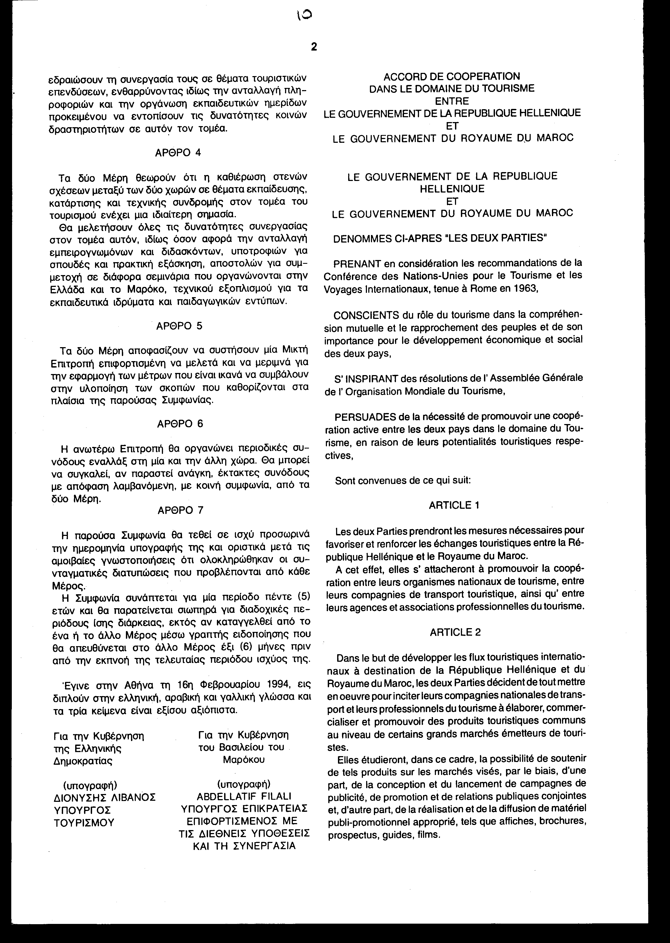
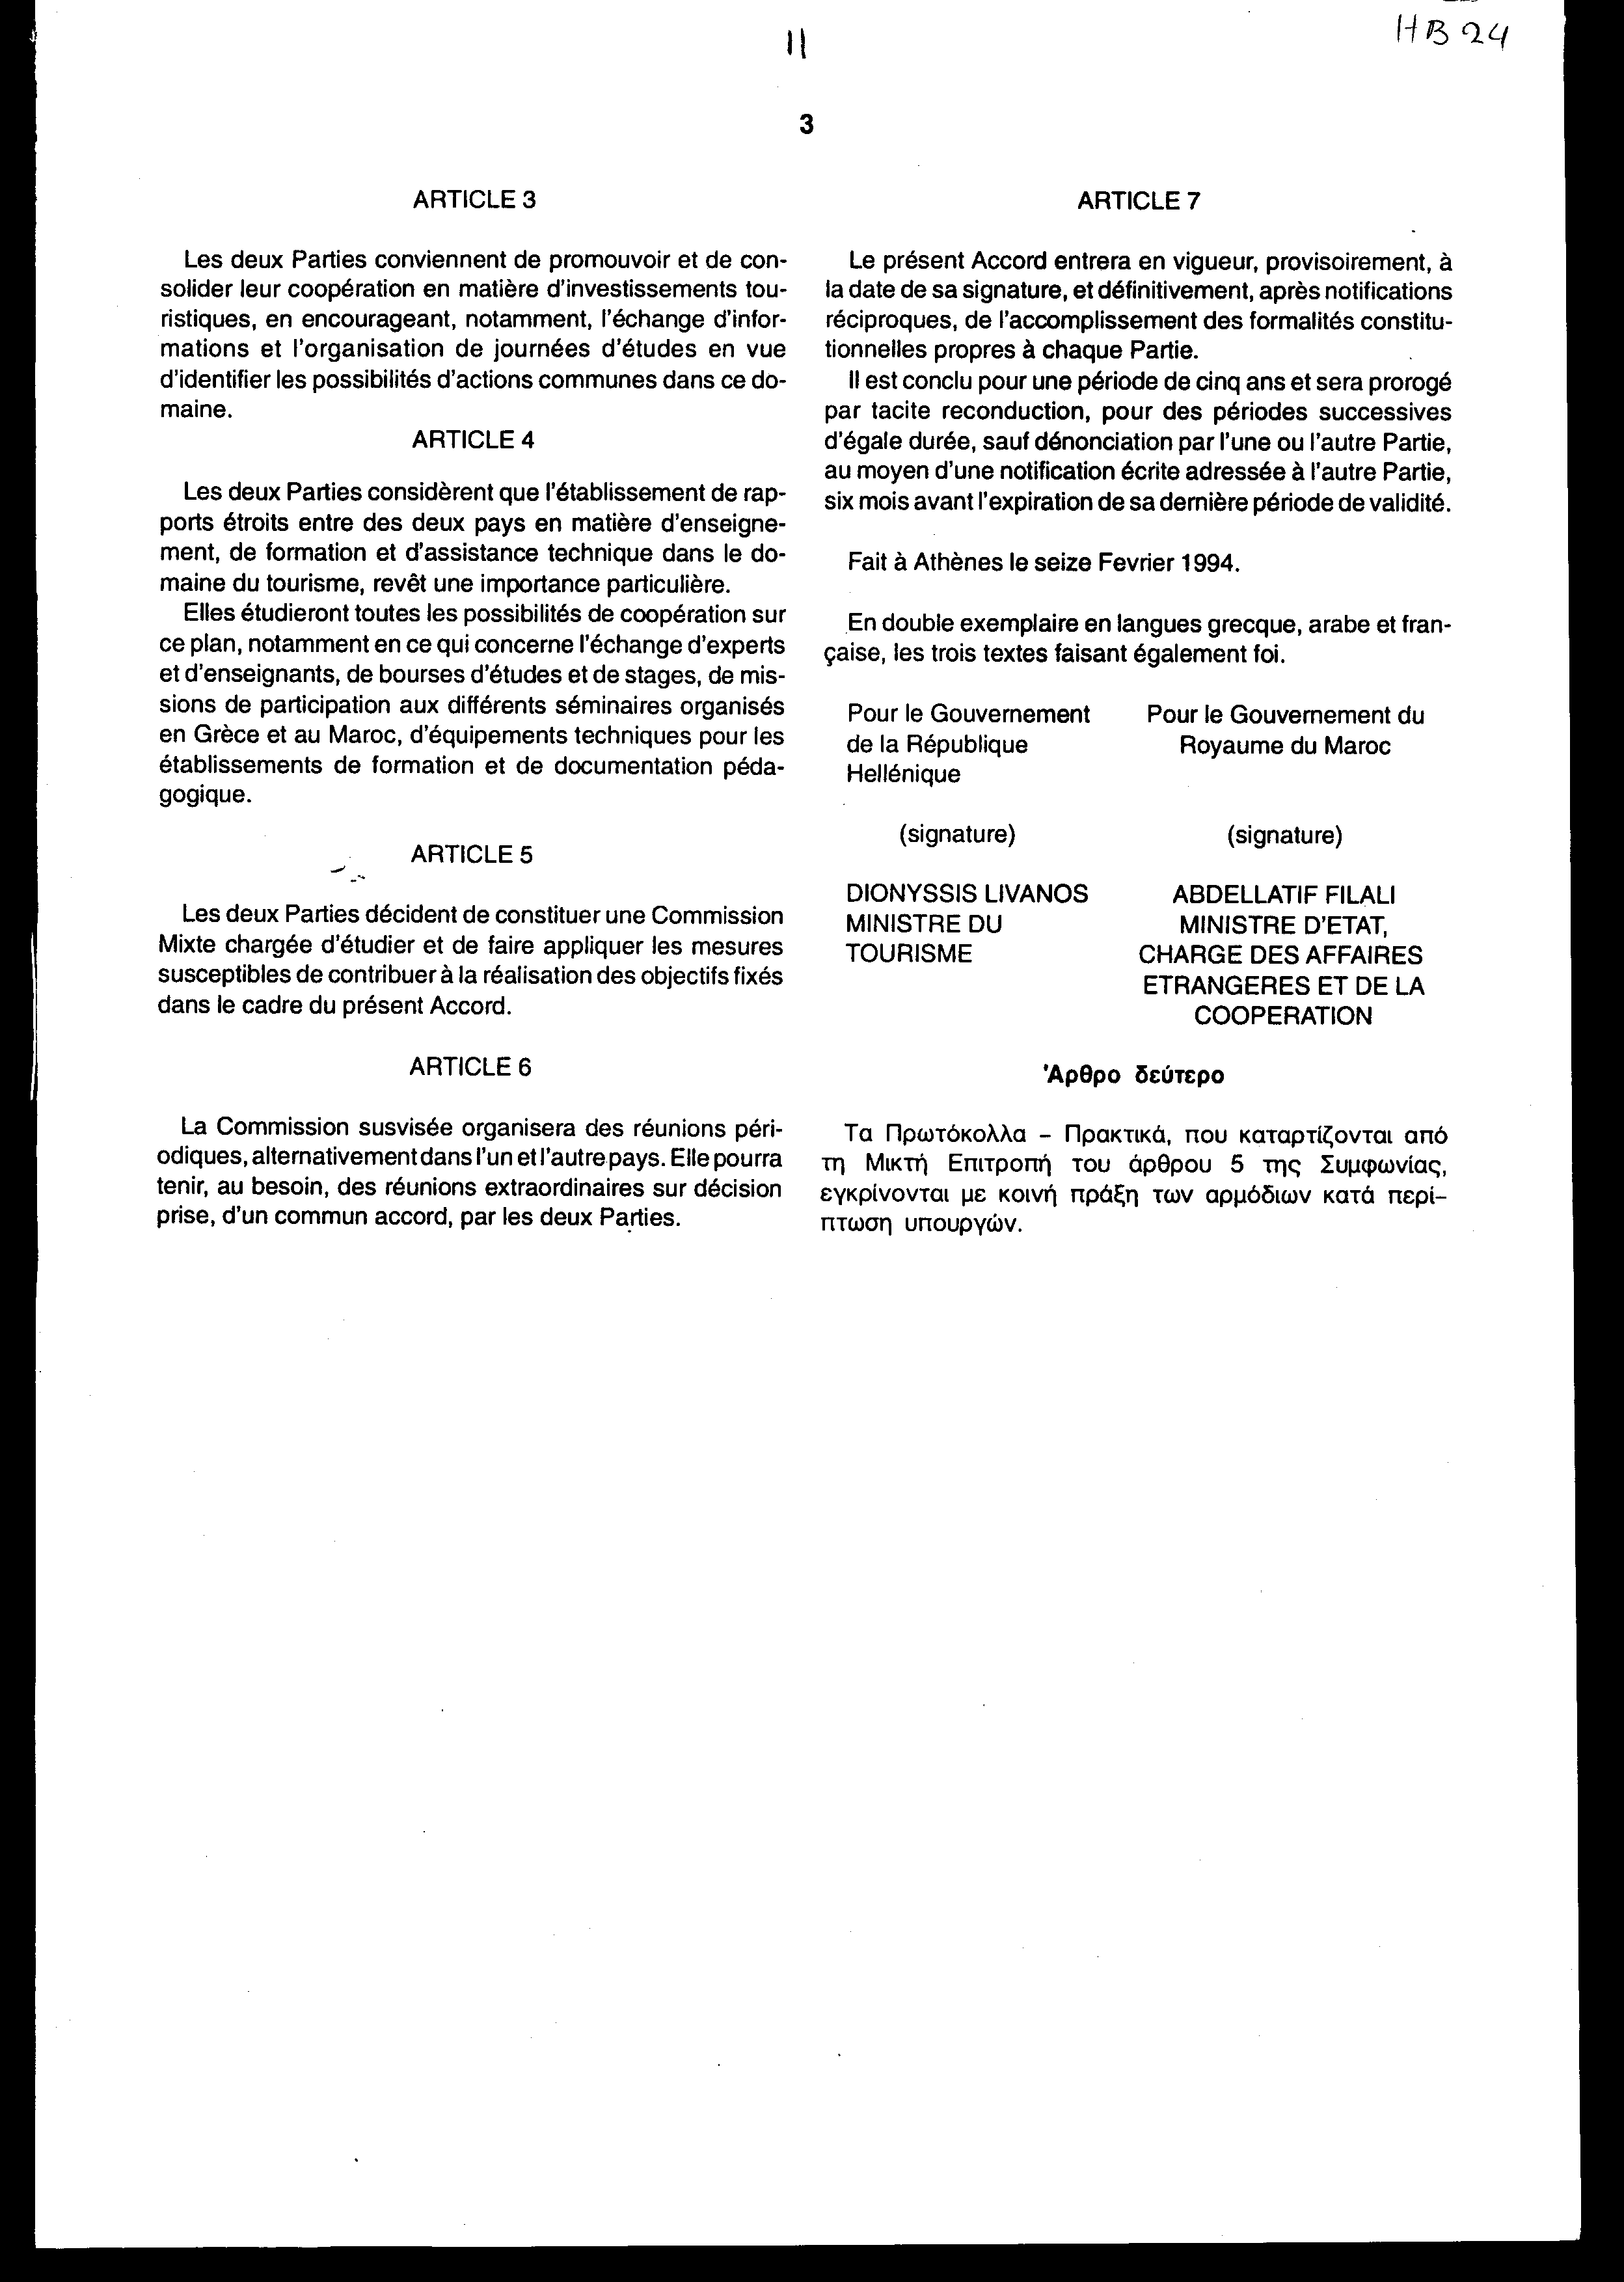

Άρθρο δεύτερο
Τα Πρωτόκολλα - Πρακτικά, που καταρτίζονται από τη Μικτή Επιτροπή του άρθρου 5 της Συμφωνίας, εγκρίνονται με κοινή πράξη των αρμόδιων κατά περίπτωση υπουργών.
Άρθρο τρίτο
Η ισχύς του νόμου αυτού αρχίζει από τη δημοσίευση του στην Εφημερίδα της Κυβερνήσεως και της Συμφωνίας που κυρώνεται κατά τα προβλεπόμενα στο άρθρο 7 αυτής.
Αθήνα, 1995
Ο ΠΡΟΕΔΡΟΣ ΤΗΣ ΒΟΥΛΗΣ
ΑΠΟΣΤΟΛΟΣ ΧΡ. ΚΑΚΛΑΜΑΝΗΣ
Ο ΓΕΝΙΚΟΣ ΔΙΕΥΘΥΝΤΗΣ ΤΗΣ ΒΟΥΛΗΣ Ο ΔΙΕΥΘΥΝΤΗΣ ΝΟΜΟΘΕΤΙΚΟΥ ΕΡΓΟΥ
α.α.
ΑΝΤΩΝΙΟΣ Γ. ΑΓΓΕΛΟΠΟΥΛΟΣ ΑΜΑΛΙΑ ΡΟΥΠΑ

